HEIG-VD
Haute Ecole d'Ingénieurie et de Gestion du Canton de Vaud

-------------------------------------------------------------------------------------------------------------------------

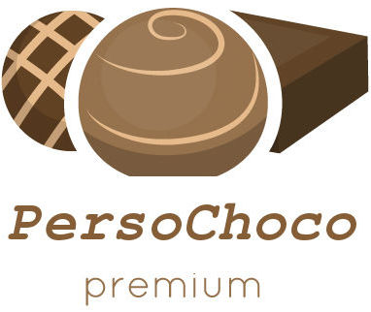

GET – Projet chocolat

-------------------------------------------------------------------------------------------------------------------------

Duchoud Thibaud - Ferreira Mario
Mardi le 1er Décembre 2015
thibaud.duchoud@heig-vd.ch – mario.ferreira@heig-vd.ch
Table des matières
1.Public-cible 2
2.Description du produit 2
2.1.Caractéristique du produit 2
2.2.Assortiment, gamme 2
2.3.Qualité 3
2.4.Marque 3
2.5.Accessoires 3
2.6.Packaging 3
2.7.Prestations annexes 4
3.Présentation physique – 3D 4
4.Dépôt de brevet et marque 5
5.Processus de développement 5
6.Prix du produit 5
7.Objectifs commerciaux 6
8.Plan de trésorerie 6
8.1.Salaires et charges sociales 6
8.2.Locations de surfaces 6
8.3.Achat/location de matériel, machines 6
8.4.Les matières premières 6
8.5.Les encaissements 8
8.6.Le montant du prêt, intérêts 8
9.Annexes 9
9.1.Brevet 9
9.2.Marque 10
9.3.Plan de trésorerie 11

Public-cible
La vente se réalisera uniquement par Internet. Les chocolats produits le seront en quantité limitée. Le public-cible est donc principalement :
- Les entreprises
- Les particuliers

Description du produit

Caractéristique du produit
Notre chocolat sera un chocolat personnalisable. C'est-à-dire que l'acheteur aura la possibilité de choisir :
- La forme du chocolat
- Son « type » (chocolat au lait, blanc ou noir)
Il y a également la possibilité d'afficher un texte ou une image sur l'emballage et/ou sur les chocolats (par exemple le logo de l'entreprise).
Quand on parle de personnalisation de la forme du chocolat, nous offrons à l'acheteur la possibilité de choisir plusieurs formes prédéfinies.
Grâce à une nouvelle technique d'impression 3D pour chocolat, l'acheteur a également la possibilité de fournir un modèle 3D du chocolat qu'il souhaite acheter.
La taille des chocolats n'est, par contre, pas définissable pour l'acheteur lorsqu'il commande plus qu'un chocolat par boîte (c.f. packaging). Lorsque l'acheteur commande un chocolat, il a la possibilité de choisir la taille de ce chocolat (avec des limites bien entendu). Lorsqu'il commande plus qu'un chocolat par boîte, la taille des chocolats est fixée et s'il veut créer son propre chocolat (en créant un modèle 3D) la taille sera automatiquement réduite ou augmentée pour atteindre celle conforme.
Nous créons un chocolat de haute qualité, qui sera entièrement personnalisable (et donc un prix relativement élevé) et qui pourra être à l'image de l'acheteur !

Assortiment, gamme
Concernant l'assortiment. Nous ne proposons que du chocolat de haute qualité nous avons donc une diversité assez réduite.
Nous n'avons pas énormément de groupe de produits. Le nombre de familles pour chaque groupe de produits n'est pas très élevé et nous n'avons également pas beaucoup de références offertes pour ces familles.
Nous n'avons donc pas un assortiment avec une grande largeur et une grande profondeur et celui-ci est très restreint.
Concertant la gamme, nous visons un produit haut de gamme, avec un prix élevé et avec pas mal d'options (personnalisations) disponibles.
Pour la largeur de celle-ci, comme nous proposons un large choix de types de chocolats différents (entre autres) nous avons donc une assez grande largeur de gamme.
Pour la profondeur de celle-ci, nous proposons également différents pack de chocolats (10, 15 ou 20) elle est donc également assez grande.

Qualité
Nous visons une clientèle d'exception et donc la qualité du produit se ressent. Nous proposons un produit de luxe, de haute qualité qui correspond à l'image de la clientèle.
Le chocolat proviendra de Suisse pour « prouver » la haute qualité et avoir la confiance de l'acheteur.

Marque
Le nom de notre marque est PersoChoco.
Ce nom provient de la contraction entre Personnalisable et Chocolat. Ce nom correspond bien aux produits vendus par notre société.
Elle sera perçue comme une marque de luxe, avec des produits (pour le moment seulement du chocolat) personnalisables et de haut qualité.

Accessoires
Comme accessoires, nous offrons la possibilité de recevoir la boîte de chocolat directement emballée dans un papier cadeau. Ce papier cadeau peut également être personnalisé en y ajoutant simplement une image.

Packaging
Le packaging sera une boîte standard mais celle-ci sera personnalisable. Nous offrons la possibilité à l'acheteur d'y ajouter une image (comme un logo par exemple) et du texte.
Nous offrons également le choix de la couleur de base du packaging parmi, au début, un nombre limité et prédéfini de choix disponibles.
Nos packaging sont créés en carton.

Prestations annexes
-

Présentation physique – 3D
Voici une présentation 3D qui à quoi devrait ressembler notre packaging.
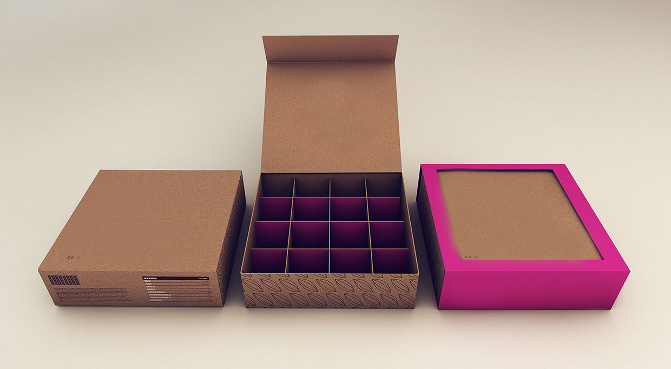
Source : https://www.behance.net/gallery/Hnina-Healthy-Chocolates-Directors-cut/6532085

Comme indiqué plus haut, il y a la possibilité de choisir la couleur du packaging (le contour rose) parmi, au début, un choix prédéfini de couleurs.
Les chocolats seront installés dans les places qu'on peut voir dans la boîte au centre de l'image.
L'image et/ou le texte personnel seront affichés sur le dessus de la boîte. Ainsi qu'un petit logo représentant notre marque.
Le chocolat étant personnalisable, il n'est pas affiché ici. Et, comme dis plus haut, il y aura plusieurs choix prédéfinies de formes de chocolat.
La taille des boîtes peut également varier en fonction du nombre de chocolats voulus par boîte. Nous offrons la possibilité de commander : 10, 15 ou 20 chocolats à la fois.

Dépôt de brevet et marque
Nous avons rempli les fichiers officiels pour le dépôt d'un brevet ainsi que pour le dépôt d'une marque, vous les trouverez en annexe en fin de document.

Processus de développement
Nous ne faisons pas de production de masse. Les boites des chocolats sont commandés à une autre entreprise. Nous commandons une quantité chaque début de mois (les 3 tailles).
Tout d'abord, le client se rends sur le site et effectue sa commande. La commande est mise dans une file d'attente de payement avec comme informations, le texte, le logo et la couleur de la boîte ainsi que le modèle 3D du chocolat (fourni par le client, le système contrôle le bon format du fichier) et la quantité. Quand le payement est reçu, la commande passe dans une file d'attente de production.
Ensuite, l'employé prends dans l'ordre les commandes de la file d'attente de production et pour chaque commande il lance l'impression du modèle 3D, le nombre de fois demandés. Pendant l'impression l'employé s'occupe d'imprimer le logo et le texte sur la boîte, et de colorer le contour de la couleur demandée.
Pour finir, l’employé contrôle que la boite avec les chocolats est en ordre et expédie la commande.

Prix du produit
Les prix suivants sont juste les prix des chocolats avec le TVA. Les frais de transport sont rajoutés lors de la commande.
- 20.- CHF boite de 10
- 25.- CHF boite de 15
- 30.- CHF boite de 20

Objectifs commerciaux
Notre objectif est de vendre au moins 10'000 boîtes la première année. Pour y arriver, nous vendons vers tous les pays du monde, et nous allons surtout utiliser les réseaux sociaux pour faire connaître notre produit (publicité), car de nos jours c'est le meilleur moyen pour atteindre un grand nombre de personnes.
Notre type de business seulement en ligne, va nous permettre de mieux nos organiser et ainsi être assez productifs. En même temps, nous réduisons les coûts.

Plan de trésorerie
Vous trouverez le plan de trésorerie en annexe en fin de document.

Salaires et charges sociales
Pendant les 2 premiers mois (Janvier et Février) nous n'employons que 2 personnes avec un salaire de 3000.- CHF par mois. Le mois suivant (Mars), une augmentation des salaires est perçu à hauteur de 1000.- CHF (4000.- CHF).
À partir d'Avril, dû au nombre croissants de commandes, nous employons une nouvelle personne. Même situation à partir du mois de Juillet, nous avons le besoin d'un nouvel employé.

Locations de surfaces
Nous louons un seul dépôt car nos ventes sont réalisables que par internet, nous n'avons pas besoin d'un magasin physique. Le loyer coûte 3000.- CHF par mois.

Achat/location de matériel, machines
Dès l'ouverture de l'entreprise, nous effectuons la commande de notre imprimante 3D de chocolat. Nous commandons 3 modèles au prix de 2500.- CHF chacune. Ces imprimantes se basent sur notre brevet, qui est inspiré des modèles d'imprimantes 3D existants mais en utilisant du chocolat comme encre.

Les matières premières
Les matières premières que nous utilisons ce sont le carton (packaging) et le chocolat pour les imprimantes. Comme vous pouvez le constater dans le plan de trésorerie le montant augmente dû au nombre croissant des commandes.

Les encaissements
Les « Autres recettes » sont les gains dû aux publicités présentes dans le site de nos partenariats.
Les prix :
- 20.- CHF boite de 10
- 25.- CHF boite de 15
- 30.- CHF boite de 20
Détails des gains :
- 20 * 150 + 25 * 140 + 30 * 120
- 20 * 290 + 25 * 270 + 30 * 280
- 20 * 350 + 25 * 310 + 30 * 290
- 20 * 400 + 25 * 430 + 30 * 410
- 20 * 500 + 25 * 510 + 30 * 400
- 20 * 530 + 25 * 500 + 30 * 430
- 20 * 600 + 25 * 500 + 30 * 450
- 20 * 560 + 25 * 520 + 30 * 470
- 20 * 460 + 25 * 540 + 30 * 520
- 20 * 500 + 25 * 500 + 30 * 500
- 20 * 450 + 25 * 530 + 30 * 510
- 20 * 550 + 25 * 560 + 30 * 570

Le montant du prêt, intérêts
Nous avons effectué un prêt de 40'000.- CHF avec un taux de 5.9 % en 12 mois. Ce qui nous fait 3530.- CHF à payer chaque mois.

Annexes

Brevet

Marque

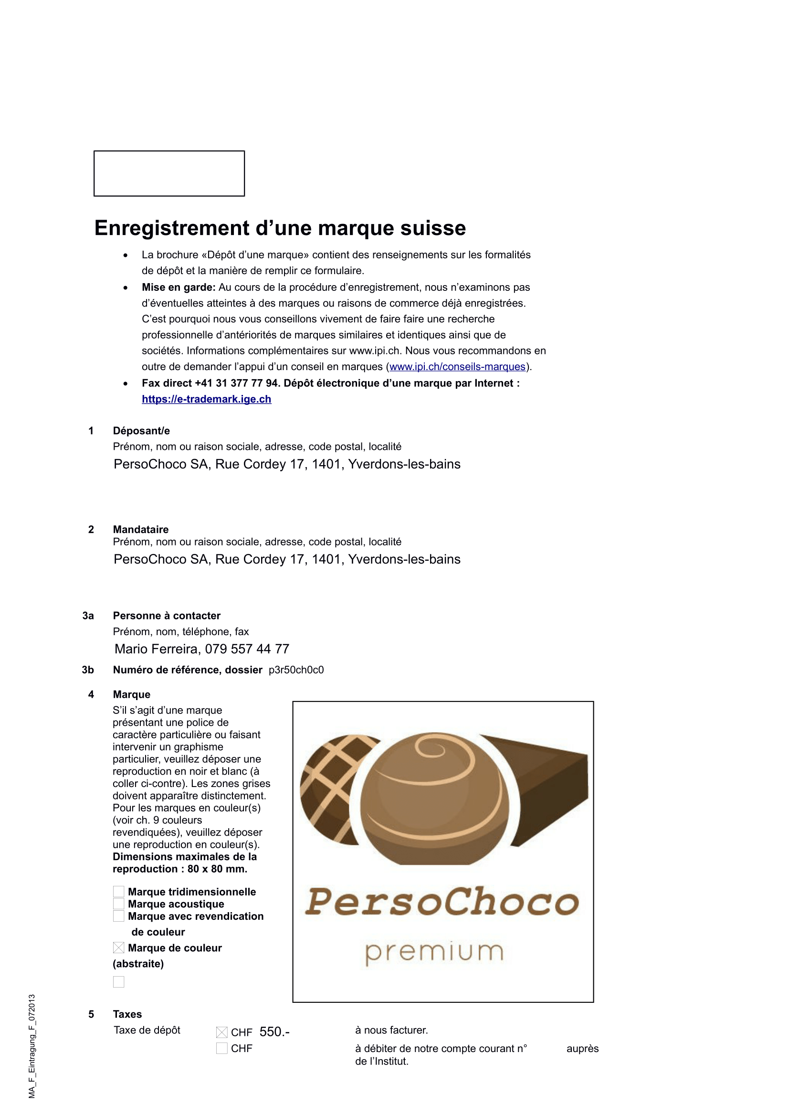
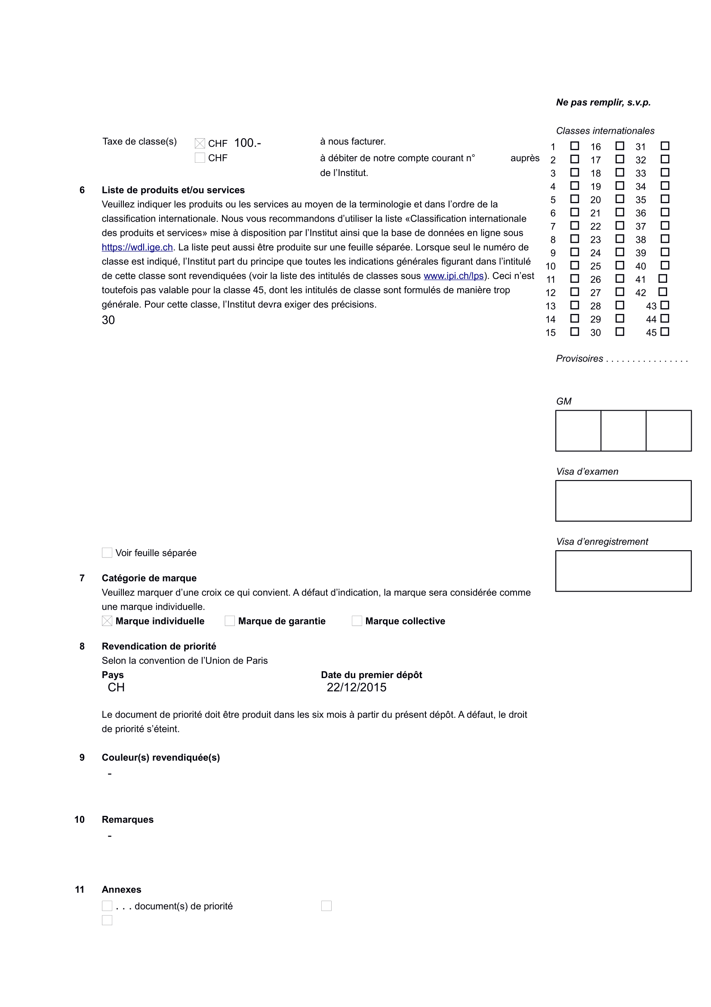
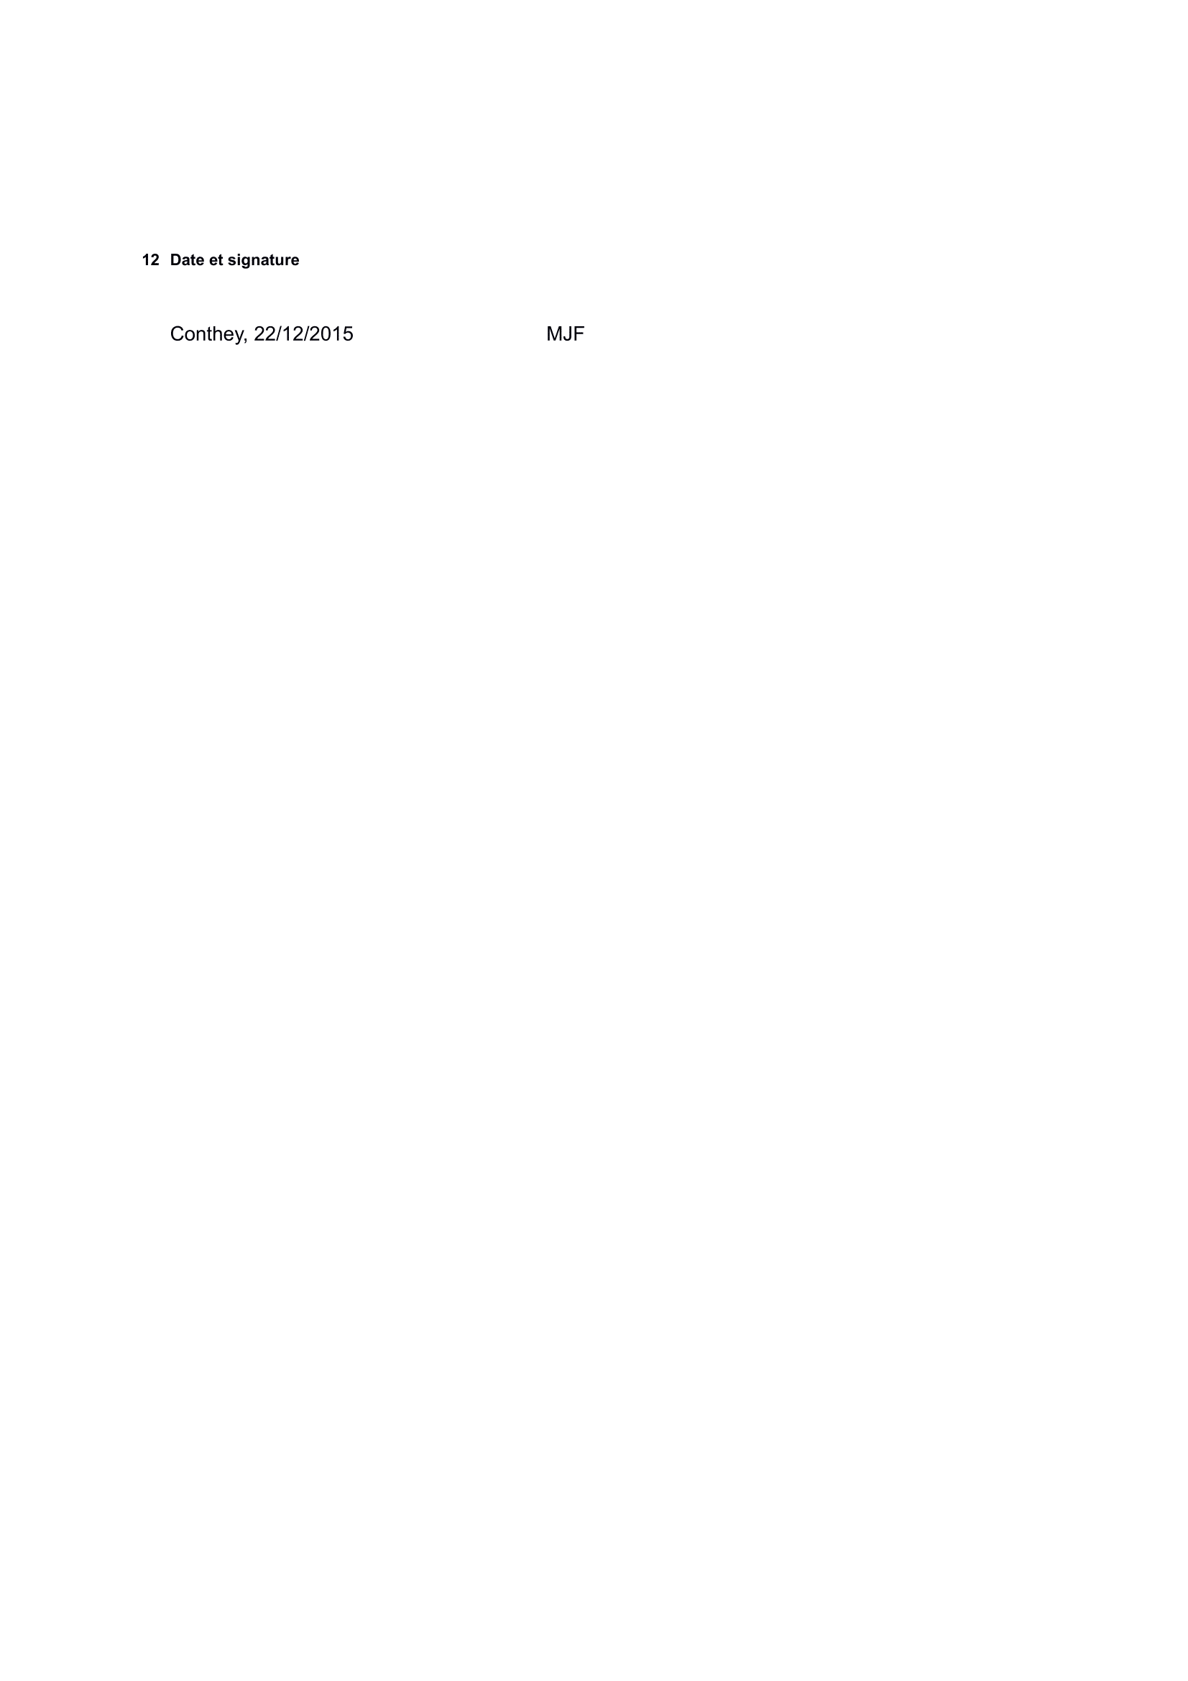

Plan de trésorerie

